Guía de Reforzamiento de Evaluación Formativa: Matemáticas 5°A-B

Nombre: | Curso: | Fecha:

Recuerda la tabla de valor posicional:

CENTENA DE MILLÓN  CMI | DECENA DE MILLÓN  DMI | UNIDAD DE MILLÓN UMI | CENTENA DE MIL CM | DECENA DE MIL DM | UNIDAD DE MIL UM | CENTENA  C | DECENA  D | UNIDAD  U
6 | 3 | 1 | 7 | 2 | 0 | 9 | 5 | 4
631.720.954

Unidad | = | 1
Decena | = | 10
Centena | = | 100
Unidad de Mil | = | 1.000
Decena de Mil | = | 10.000
Centena de Mil | = | 100.000
Unidad de Millón | = | 1.000.000
Decena de Millón | = | 10.000.000
Centena de Millón | = | 100.000.000

- Escribe los números que corresponden según su valor posicional. Observa el ejemplo:

Ej: 3 decenas de mil = 30.000 | 6 decenas =
4 centenas mil = | 1 centenas de millón =
9 unidades de mil = | 3 unidades =
3 decenas de millón = | 2 decena de mil =
7 unidades de mil = | 5 centenas =

- Identifica y escribe el valor posicional del número subrayado.

Ej: 45.834 | centena
698.104
52.955
6.359.920
23.420.389
1.342
254
61.549.713
355.3
765.207
541.263.493
15.122
5.916
430.972

- Une con una línea el número con los valores posicionales que correspondan.

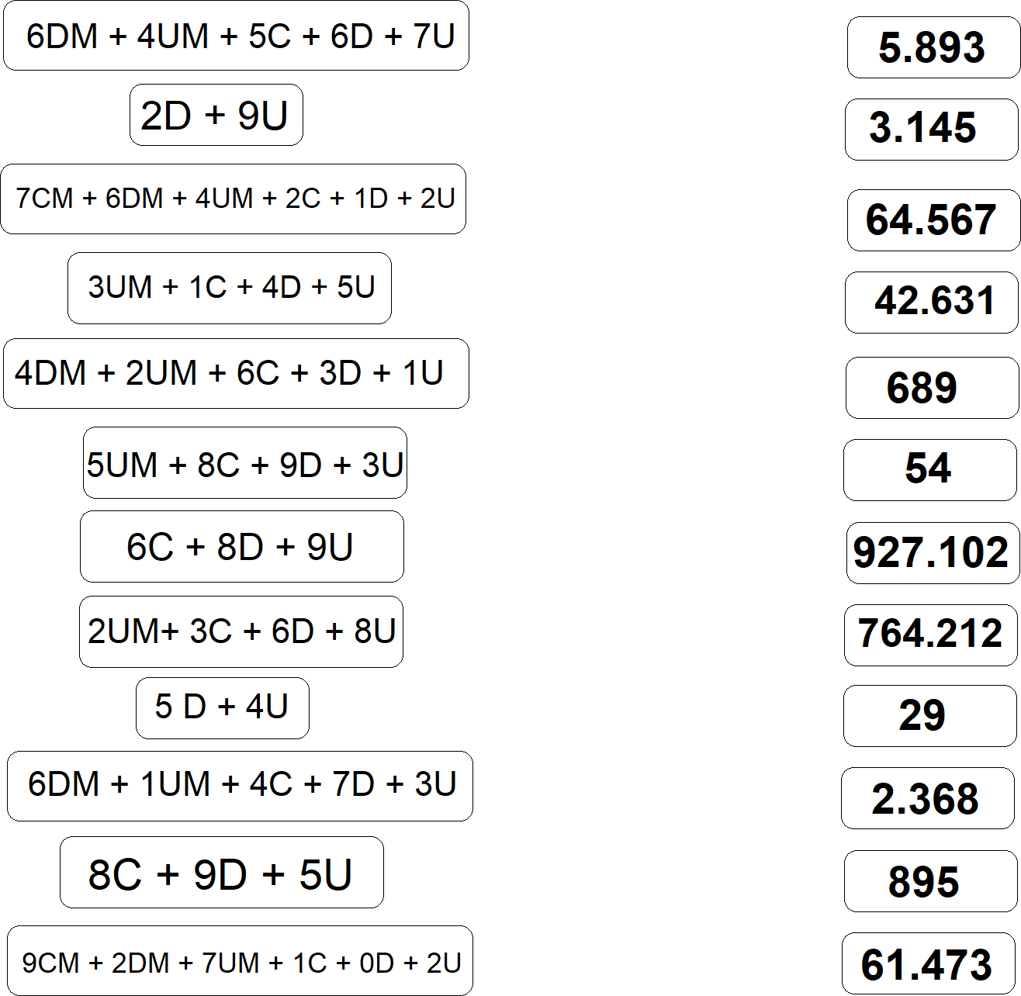

- Descompone los números. Observa el ejemplo.

Ej: 2.322.144 = | 2.000.000 + 300.000 + 20.000 + 2.000 + 100 + 40 + 4
13.225 =
366.335.921 =
452 =
46.658 =
1.254 =
3.952.463 =
85.345.554 =
28 =

- Completa con >, < o =, según corresponda.
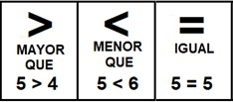

Ej:  125.569 | > | 125.200
1.236 |  | 3.648
1.159.659 |  | 1.159.659
67.298 |  | 67.849
997 |  | 999
29.389 |  | 29.389
127.383.468 |  | 120.496.763
258.325 |  | 257.548
12.770 |  | 15.770

- Realiza las siguientes multiplicaciones y divisiones:

a)  46 • 12 | b)  420 : 4 =
c)  930 • 61 | d)  161 : 7 =
e)  382 • 22 | f)  355 : 5 =
g)  501 • 30 | h)  627: 3 =
i)  572 • 52 | j)  428: 2=

- Identifica los datos y la operación correspondiente para resolver los siguientes problemas matemáticos.

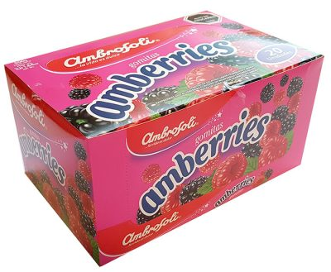

  - En una confitería, se guardan las bolsitas de amberries, en cajas con 12 unidades cada una. En un día despacharon 32 cajas.

¿Cuántas bolsitas de amberries despacharon ese día en total?

Datos | Operación | Respuesta


2.- En un campeonato de FORTNITE, participarán 1.350 alumnos, para participar se distribuirán 15 alumnos por cada equipo.
¿Cuántos equipos se formarán en total?

Datos | Operación | Respuesta

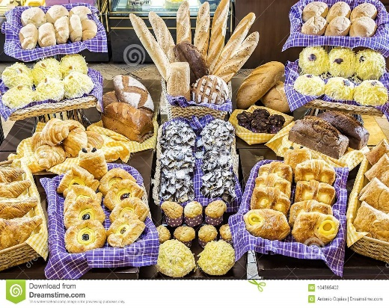
3.- Tu familia compró diversos pasteles para la once: 4 berlines, que valen $400 c/u, 4 empolvados que cuestan $700 c/u, 3 cachitos de $ 1.000 c/u y 1 pie de limón grande de $5.500.

¿Cuánto dinero gastó tu familia en la once?

Datos | Operación | Respuesta


4.- La tía Erika tenía en su tarjeta de crédito un monto de $250.000 pesos, y gastó $62.990 en libros y $23.450 en un videojuego. ¿Cuál es el saldo final que le quedó a la tía Erika en su tarjeta de crédito?

Datos | Operación | Respuesta

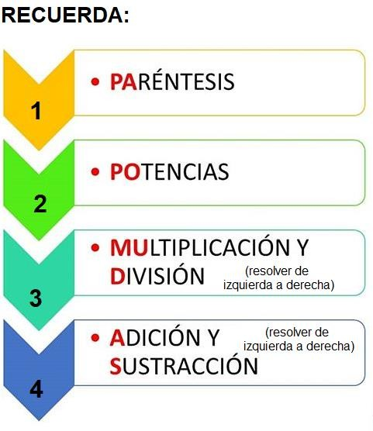
Resuelve las operaciones combinadas. Recuerda aplicar “PAPOMUDAS”.

3 • 9 + (6 + 5 – 3) – 12 : 4 =
27 + 3 • 5 – 16 =
(4.568 + 3.457) – (1.234 + 3.257) =
(5 • 40 + 6 • 50) – 150 =
23 • (23.456 + 342.678) + 8 • (43 – 8) =

